建筑施工扣件式钢管脚手架安全技术规范
JGJ 130－2001
中华人民共和国建设部2001－02－9批准 2001－06－01实施

1 总则
1．0．1 为在扣件式钢管脚手架设计与施工中贯彻执行国家的技术经济政策，做到技术先进、经济合理、安全适用、确保质量，制定本规范。
1．0．2 本规范适用于工业与民用建筑施工用落地式（底撑式）单、双排扣件式钢管脚手架的设计与施工，以及水平混凝土结构工程施工中模板支架的设计与施工。
单排脚手架不适用于下列情况：
（1） 墙体厚度小于或等于180mm；
（2） 建筑物高度超过24m；
（3） 空斗砖墙、加气块墙等轻质墙体；
（4） 砌筑砂浆强度等级小于或等于M1.0的砖墙。
1．0．3 扣件式钢管脚手架施工前，应按本规范的规定对脚手架结构构件与立杆地基承载力进行设计计算，但在本规范第5.1.5条规定的情况下，相应杆件可不再进行设计计算。
1．0．4 扣件式钢管脚手架施工前，应根据本规范的规定编制施工组织设计。
1．0．5 扣件式钢管脚手架的设计与施工，除应符合本规范的规定外，尚应符合国家现行有关强制性标准的规定。
2 术语、符号
2．1 术语
2．1．1 脚手架
为建筑施工而搭设的上料、堆料与施工作业用的临时结构架。
2．1．2 单排脚手架（单排架）
只有一排立杆，横向水平杆的一端搁置在墙体上的脚手架。
2．1．3 双排脚手架（双排架）
由内外两排立杆和水平杆等构成的脚手架。
2．1．4 结构脚手架
用于砌筑和结构工程施工作业的脚手架。
2．1．5 装修脚手架
用于装修工程施工作业的脚手架。
2．1．6 敞开式脚手架
仅设有作业层栏杆和挡脚板，无其它遮挡设施的脚手架。
2．1．7 局部封闭脚手架
遮挡面积小于30%的脚手架。
2．1．8 半封闭脚手架
遮挡面积占30%~70%的脚手架。
2．1．9 全封闭脚手架
沿脚手架外侧全长和全高封闭的脚手架。
2．1．10 模板支架
用于支撑模板的、采用脚手架材料搭设的架子。
2．1．11 开口型脚手架
沿建筑周边非交圈设置的脚手架。
2．1．12 封圈型脚手架
沿建筑周边交圈设置的脚手架。
2．1．13 扣件
采用螺栓紧固的扣接连接件。
2．1．14 直角扣件
用于垂直交叉杆件间连接的扣件。
2．1．15 旋转扣件
用于平行或斜交杆件间连接的扣件。
2．1．16 对接扣件
用于杆件对接连接的扣件。
2．1．17 防滑扣件
根据抗滑要求增设的非连接用途扣件。
2．1．18 底座
设于立杆底部的垫座。
2．1．19 固定底座
不能调节支垫高度的底座。
2．1．20 可调底座
能够调节支垫高度的底座。
2．1．21 垫板
设于底座下的支承板。
2．1．22 立杆
脚手架中垂直于水平面的竖向杆件。
2．1．23 外立杆
双排脚手架中离开墙体一侧的立杆，或单排架立杆。
2．1．24 内立杆
双排脚手架中贴近墙体一侧的立杆。
2．1．25 角杆
位于脚手架转角处的立杆。
2．1．26 双管立杆
两根并列紧靠的立杆。
2．1．27 主立杆
双管立杆中直接承受顶部荷载的立杆。
2．1．28 副立杆
双管立杆中分担主立杆荷载的立杆。
2．1．29 水平杆
脚手架中的水平杆件。
2．1．30 纵向水平杆
沿脚手架纵向设置的水平杆。
2．1．31 横向水平杆
沿脚手架横向设置的水平杆。
2．1．32 扫地杆
贴近地面，连接立杆根部的水平杆。
2．1．33 纵向扫地杆
沿脚手架纵向设置的扫地杆。
2．1．34 横向扫地杆
沿脚手架横向设置的扫地杆。
2．1．35 连墙件
连接脚手架与建筑物的构件。
2．1．36 刚性连墙件
采用钢管、扣件或预埋件组成的连墙件。
2．1．37 柔性连墙件
采用钢筋作拉筋构成的连墙件。
2．1．38 连墙件间距
脚手架相邻连墙件之间的距离。
2．1．39 连墙件竖距
上下相邻连墙件之间的垂直距离。
2．1．40 连墙件横距
左右相邻连墙件之间的垂直距离。
2．1．41 横向斜撑
与双排脚手架内、外立杆或水平杆斜交呈之字形的斜杆。
2．1．42 剪刀撑
在脚手架外侧面成对设置的交叉斜杆。
2．1．43 抛撑
与脚手架外侧面斜交的杆件。
2．1．44 脚手架高度
自立杆底座下皮至架顶栏杆上皮之间的垂直距离。
2．1．45 脚手架长度
脚手架纵向两端立杆外皮间的水平距离。
2．1．46 脚手架宽度
双排脚手架横向两侧立杆外皮之间的水平距离，单排脚手架为外立杆外皮至墙面的距离。
2．1．47 立杆步距（步）
上下水平杆轴线间的距离。
2．1．48 立杆间距
脚手架相邻立杆之间的轴线距离。
2．1．49 立杆纵距（跨）
脚手架立杆的纵向间距
2．1．50 立杆横距
脚手架立杆的横向间距，单排脚手架为外立杆轴线至墙面的距离。
2．1．51 主节点
立杆、纵向水平杆、横向水平杆三杆紧靠的扣接点。
2．1．52 作业层
上人作业的脚手架铺板层。
2．2 符号
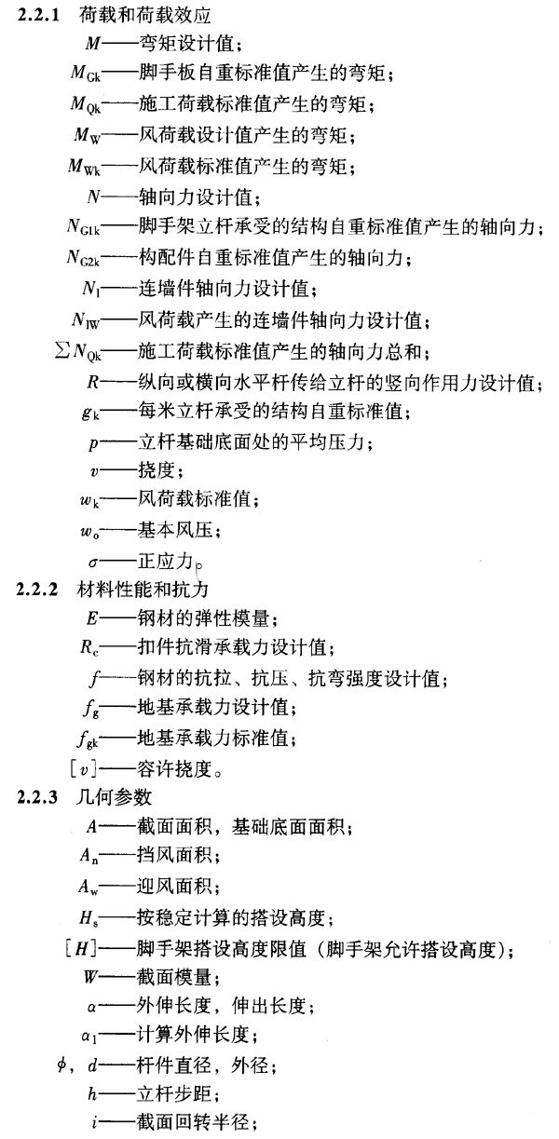
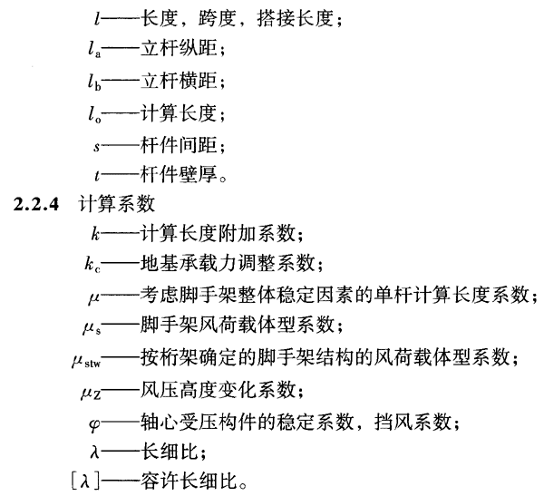
3 构配件
3．1 钢管
3．1．1 脚手架钢管应采用现行国家标准《直缝电焊钢管》（GB/T 12793）或《低压流体输送用焊接钢管》（GB/T 3092）中规定的3号普通钢管，其质量应符合现行国家标准《碳素结构钢》（GB/T 700）中Q235－A级钢的规定。
3．1．2 脚手架钢管的尺寸应按表3.1.2采用。每根钢管的最大质量不应大于25kg，宜采用φ48×3.5钢管。
表3.1.2 脚手架钢管尺寸（mm）
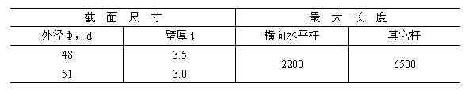
3．1．3 钢管的尺寸和表面质量应符合下列规定：
（1） 新、旧钢管的尺寸、表面质量和外形应分别符合本规范第8.1.1、8.1.2条的规定；
（2） 钢管上严禁打孔。
3．2 扣件
3．2．1 扣件式钢管脚手架应采用可锻铸铁制作的扣件，其材质应符合现行国家标准《钢管脚手架扣件》（GB 15831）的规定；采用其它材料制作的扣件，应经试验证明其质量符合该标准的规定后方可使用。
3．2．2 脚手架采用的扣件，在螺栓拧紧扭力矩达65N·m时，不得发生破坏。
3．3 脚手板
3．3．1 脚手板可采用钢、木、竹材料制作，每块质量不宜大于30kg。
3．3．2 冲压钢脚手板的材质应符号现行国家标准《碳素结构钢》（GB/T 700）中Q235－A级钢的规定，其质量与尺寸允许偏差应符合本规范第8.1.4条1款的规定，并应有防滑措施。
3．3．3 木脚手板应采用杉木或松木制作，其材质应符合现行国家标准《木结构设计规范》（GBJ 5）中Ⅱ级材质的规定。脚手板厚度不应小于50mm，两端应各设直径为4mm的镀锌钢丝箍两道。
3．3．4 竹脚手板宜采用由毛竹或楠竹制作的竹串片板、竹笆板。
3．4 连墙件
3．4．1 连墙杆的材质应符合现行国家标准《碳素结构钢》（GB/T 700）中Q235－A级钢的规定。
4 荷载
4．1 荷载分类
4．1．1 作用于脚手架的荷载可分为永久荷载（恒荷载）与可变荷载（活荷载）。
4．1．2 永久荷载（恒荷载）可分为：
（1） 脚手架结构自重，包括立杆、纵向水平杆、横向水平杆、剪刀撑、横向斜撑和扣件等的自重；
（2） 构、配件自重，包括脚手板、栏杆、挡脚板、安全网等防护设施的自重。
4．1．3 可变荷载（活荷载）可分为：
（1） 施工荷载，包括作业层上的人员、器具和材料的自重；
（2） 风荷载。
4．2 荷载标准值
4．2．1 永久荷载标准值应符合下列规定：
（1） 每米立杆承受的结构自重标准值，宜按本规范附录A表A－1采用；
（2） 冲压钢脚手板、木脚手板与竹串片脚手板自重标准值，应按表4.2.1－1采用；
表4.2.1－1 脚手板自重标准值
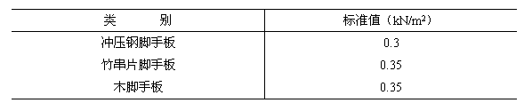
（3） 栏杆与挡脚板自重标准值，应按表4.2.1－2采用。
表4.2.1－2 栏杆、挡脚板自重标准值
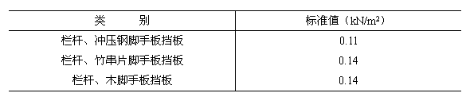
（4） 脚手架上吊挂的安全设施（安全网、苇席、竹笆及帆布等）的荷载应按实际情况采用。
4．2．2 装修与结构脚手架作业层上的施工均布活荷载标准值，应按表4.2.2采用；其他用途脚手架的施工均布活荷载标准值，应根据实际情况确定。
表4.2.2 施工均布活荷载标准值
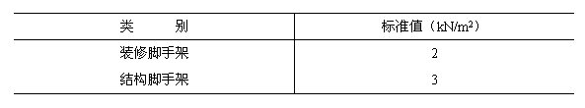
注：斜道均布活荷载标准值不应低于2kN/m²
4．2．3 作用于脚手架上的水平风荷载标准值，应按下式计算：
w_{k}=0.7μ_{z}·μ_{s}·w₀ （4.2.3）
式中 w_{k}——风荷载标准值（kN/m²）；
μ_{z}——风压高度变化系数，按现行国家标准《建筑结构荷载规范》（GBJ 9）规定采用；
μ_{s}——脚手架风荷载体型系数，按本规范表4.2.4的规定采用；
w₀——基本风压（kN/m²），按现行国家标准《建筑结构荷载规范》（GBJ 9）的规定采用。
4．2．4 脚手架的风荷载体型系数，应按表4.2.4的规定采用。
表4.2.4 脚手架的风荷载体型系数μ_{s}
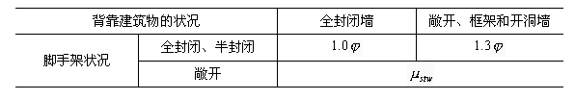
注：1．μ_{stw}值可将脚手架视为桁架，按现行国家标准《建筑结构荷载规范》（GBJ 9）表6.3.1第32项和第36项的规定计算；
2．φ为挡风系数，φ=1.2A_{n}/A_{W}，其中A_{n}为挡风面积；A_{W}为迎风面积。敞开式单、双排脚手架的φ值宜按本规范附录A表A－3采用。
4．3 荷载效应组合
4．3．1 设计脚手架的承重构件时，应根据使用过程中可能出现的荷载取其最不利组合进行计算，荷载效应组合宜按表4.3.1采用。
表4.3.1 荷载效应组合
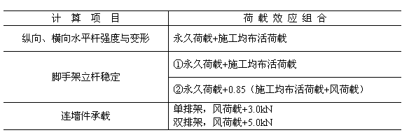
4．3．2 在基本风压等于或小于0.35kN/m²的地区，对于仅有栏杆和挡脚板的敞开式脚手架，当每个连墙点覆盖的面积不大于30m²，构造符合本规范第6.4节规定时，验算脚手架立杆的稳定性，可不考虑风荷载作用。
5 设计计算
5．1 基本设计规定
5．1．1 脚手架的承载能力应按概率极限状态设计法的要求，采用分项系数设计表达式进行设计。可只进行下列设计计算：
（1） 纵向、横向水平杆等受弯构件的强度和连接扣件抗滑承载力计算；
（2） 立杆的稳定性计算；
（3） 连墙件的强度、稳定性和连接强度的计算；
（4） 立杆地基承载力计算。
5．1．2 计算构件的强度、稳定性与连接强度时，应采用荷载效应基本组合的设计值。永久荷载分项系数应取1.2，可变荷载分项系数应取1.4。
5．1．3 脚手架中的受弯构件，尚应根据正常使用极限状态的要求验算变形。
验算构件变形时，应采用荷载短期效应组合的设计值。
5．1．4 当纵向或横向水平杆的轴线对立杆轴线的偏心距不大于55mm时，立杆稳定性计算中可不考虑此偏心距的影响。
5．1．5 50m以下的常用敞开式单、双排脚手架，当采用本规范第6.1.1条规定的构造尺寸，且符合本规范表5.1.7注、第6章构造规定时，其相应杆件可不再进行设计计算。但连墙件、立杆地基承载力等仍应根据实际荷载进行设计计算。
5．1．6 钢材的强度设计值与弹性模量应按表5.1.6采用。
表5.1.6 钢材的强度设计值与弹性模量（N/mm²）
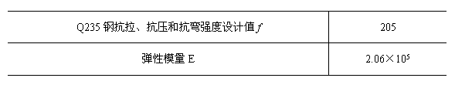
5．1．7 扣件、底座的承载力设计值应按表5.1.7采用。
表5.1.7 扣件、底座的承载力设计值（kN）
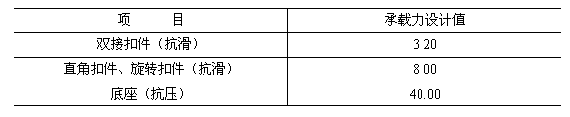
注：扣件螺栓拧紧扭力矩值不应小于40N·m，且不应大于65N·m
5．1．8 受弯构件的挠度不应超过表5.1.8中规定的容许值。
表5.1.8 受弯构件的挠度
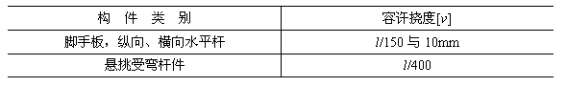
注：l为受弯构件的跨度。
5．1．9 受压、受拉构件的长细比不应超过表5.1.9中规定的容许值。
表5.1.9 受压、受拉构件的容许长细比
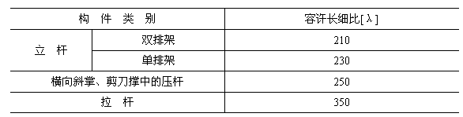
注：计算λ时，立杆的计算长度按本规范（5.3.3）式计算但k值取1.00，本表中其它杆件的计算长度l₀按l₀=μl=1.27l计算。
5．2 纵向水平杆、横向水平杆计算
5．2．1 纵向、横向水平杆的抗弯强度应按下式计算：
σ=M/W≤f （5.2.1）
式中 M——弯矩设计值，应按本规范第5.2.2条的规定计算；
W——截面模量，应本规范附录B表B采用；
f——钢材的抗弯强度设计值，应按本规范表5.1.6采用。
5．2．2 纵向、横向水平杆弯矩设计值，应按下式计算：
M=1.2M_{Gk}+1.4ΣM_{Qk} （5.2.2）
式中M_{Gk}——脚手板自重标准值产生的弯矩；
M_{Qk}——施工荷载标准值产生的弯矩。
5．2．3 纵向、横向水平杆的挠度应符合下式规定：
v≤[v] （5.2.3）
式中 v——挠度；
[v]——容许挠度，应按本规范表5.1.8采用。
5．2．4 计算纵向、横向水平杆的内力与挠度时，纵向水平杆宜按三跨连续梁计算，计算跨度取纵距l_{a}；横向水平杆宜按简支梁计算，计算跨度l₀可按图5.2.4采用；双排脚手架的横向水平杆的构造外伸长度a=500时，其计算外伸长度a₁可取300mm。
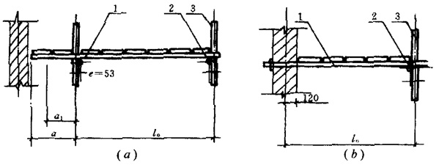
（a）双排脚手架； （b）单排脚手架
1―横向水平杆；2―纵向水平杆；3―立杆
图5.2.4 横向水平杆计算跨度
5．2．5 纵向或横向水平与立杆连接时，其扣件的抗滑承载力应符合下式规定：
R≤R_{c}
式中 R——纵向、横向水平杆传给立杆的竖向作用力设计值；
R_{c}——扣件抗滑承载力设计值，应按本规范表5.1.7采用。
5．3 立杆计算
5．3．1 立杆的稳定性应按下列公式计算：
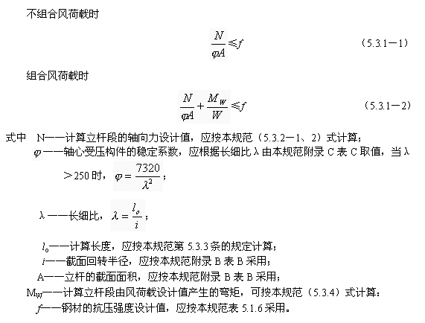
5．3．2 计算立杆段的轴向力设计值N，应按下列公式计算：
不组合风荷载时
N=1.2（N_{G1k}+N_{G2k}）+1.4ΣN_{Qk} （5.3.2－1）
组合风荷载时
N=1.2（N_{G1k}+N_{G2k}）+0.85×1.4ΣN_{Qk} （5.3.2－2）
式中N_{G1k}——脚手架结构自重标准值产生的轴向力；
N_{G2k}——构配件自重标准值产生的轴向力；
ΣN_{Qk}——施工荷载标准值产生的轴向力总和，内、外立杆可按一纵距（跨）内离工荷载总和的1/2取值。
5．3．3 立杆计算长度l₀应按下式计算：
l₀=kμh （5.3.3）
式中 k——计算长度附加系数，其值取1.155。
μ——考虑脚手架整体稳定因素的单杆计算长度系数，应按表5.3.3采用；
h——立杆步距。
表5.3.3 脚手架立杆的计算长度系数μ
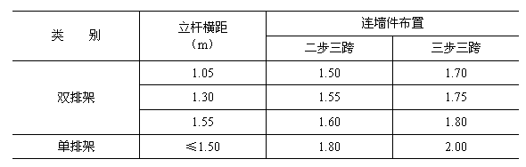
5．3．4 由风荷载设计值产生的立杆段弯矩M_{w}，可按下式计算：
M_{w}=0.85×1.4M_{wk}=0.85×1.4ω_{k}l_{a}h²/10 （5.3.4）
式中 M_{wk}——风荷载标准值产生的弯矩；
w_{w}——风荷载标准值，应按本规范（4.2.3）式计算；
l_{a}——立杆纵距。
5．3．5 立杆稳定性计算部位的确定应符合下列规定：
（1） 当脚手架搭设尺寸采用相同的步距、立杆纵距、立杆横距和连墙件间距时，应计算底层立杆段；
（2） 当脚手架搭设尺寸中的步距、立杆纵距、立杆横距和连墙件间距有变化时，除计算底层产杆段外，还必须对出现最大步距或最大立杆纵距、立杆横距、连墙件间距等部位的立杆段进行验算；
（3） 双管立杆变截面处主立杆上部单根立杆的稳定性，应按本规范公式5.3.1－1或5.3.1－2进行计算。
5．3．6 当立杆采用单管时，敞开式、全封闭、半封闭脚手架的可搭设高度H_{s}，应按下列公式计算并取小者。但当符合本规范第4.3.2条规定时，可仅计算（5.3.6－1）式：
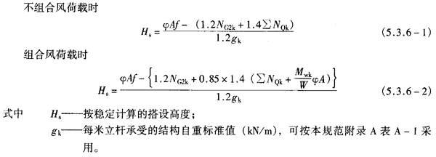
5．3．7 当按本规范第5.3.6条计算的脚手架搭设高度H_{s}等于或大于26m时，可按下式调整且不宜超过50m；
[H]=H_{s}/（1+0.001H_{s}） （5.3.7）
式中 [H]——脚手架搭设高度限值（m）。
5．3．8 高度超过50m的脚手架，可采用双管立杆、分段悬挑或分段卸荷等有效措施，必须另行专门设计。
5．4 连墙件计算
5．4．1 连墙件的强度、稳定性和连接强度应按现行国家标准《冷弯薄壁型钢结构技术规范》（GBJ 18）、《钢结构设计规范》（GBJ 17）、《混凝土结构设计规范》（GBJ 10）等的规定计算。
（1） 连墙件的轴向力设计值应按下式计算：
N₁=N_{lw}+N_{o} （5.4.1）
式中 N_{l}——连墙件轴向力设计值（kN）；
N_{lw}——风荷载产生的连墙件轴向力设计值，应按本规范第5.4.2条的规定计算；
N_{o}——连墙件约束脚手架平面外变形所产生的轴向力（kN），单排架取3，双排架取5。
（2） 扣件连墙件的连接扣件应按本规范5.2.5条的规定验算抗滑承载力。
（3） 螺栓、焊接连墙件与预埋件的设计承载力应大于扣件抗滑承载力设计值R_{c}。
5．4．2 由风荷载产生的连墙件的轴向力设计值，应按下式计算：
N_{lw}=1.4·w_{k}·A_{w} （5.4.2）
式中A_{w}——每个连墙件的覆盖面积内脚手架外侧面的迎风面积。
5．5 立杆地基承载力计算
5．5．1 立杆基础底面的平均压力应满足下式的要求：
p≤f_{g} （5.5.1）
式中 p——立杆基础底面的平均压力，
p=N/A；
N——上部结构传至基础顶面的轴向力设计值；
A——基础底面积；
f_{g}——地基承载力设计值，应按本规范公式5.5.2计算。
5．5．2 地基承载力设计值应按下式计算：
f_{g}=k_{c}·f_{gk} （5.5.2）
式中 k_{c}——脚手架地基承载力调整系数，应按本规范第5.5.3条的规定采用；
f_{gk}——地基承载力标准值，应按现行国家标准《建筑地基础设计规范》（GBJ 7）附录五的规定采用。
5．5．3 地基承载力调整系数k_{c}，对碎石土、砂土、回填土应取0.4；对粘土应取0.5；对岩石、混凝土应取1.0。
5．5．4 对搭设在楼面上的脚手架，应对楼面承载力进行验算。
5．6 模板支架计算
5．6．1 参与模板支架荷载效应组合的各项荷载及其荷载标准值应符合现行国家标准《混凝土结构工程施工及验收规范》（GB 50204）的有关规定。
5．6．2 模板支架立杆的稳定性应按本规范公式（5.3.1－1）、（5.3.1－2），（5.3.4）计算，其中轴向力设计值和计算长度的计算应符合下列规定：
（1） 模板支架立杆的轴向力设计值N，应按下列公式计算：
不组合风荷载时
N=1.2ΣN_{Gk}+1.4ΣN_{Qk} （5.6.2－1）
组合风荷载时
N=1.2ΣN_{Gk}+0.85×1.4ΣN_{Qk} （5.6.2－2）
式中 ΣN_{Gk}——模板及支架自重、新浇混凝土自重与钢筋自重标准值产生的轴向力总和；
ΣN_{Qk}——施工人员及施工设备荷载标准值、振捣混凝土时产生的荷载标准值产生的轴向力总和。
（2） 模板支架立杆的计算长度l_{o}，应按下式计算：
l_{o}=h+2a （5.6.2）
式中 h——支架立杆的步距；
a——模板支架产杆伸出顶层横向水平杆中心线至模板支撑点的长度。
5．6．3 模板支架立杆的压缩变形值在自重和风荷载作用下的抗倾覆计算，应符合现行国家标准《混凝土结构工程施工及验收规范》（GB 50204）的有关规定。
6 构造要求
6．1 常用脚手架设计尺寸
6．1．1 在符合本规范第4.3.2条规定时，常用敞开式单、双排脚手架结构的设计尺寸，宜按表6.1.1－1、表6.1.1－2采用。
表6.1.1－1 常用敞开式双排脚手架的设计尺寸（m）
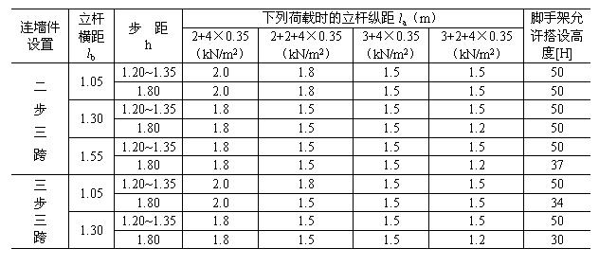
注：1．表中所示2+2+4×0.35（kN/m²），包括下列荷载：
2+2（kN/m²）是二层装修作业层施工荷载；
4×0.35（kN/m²）包括二层作业层脚手板，另两层脚手板是根据本规范第7.3.12条的规定确定；
2．作业层横向水平杆间距，应按不大于l_{a}/2设置。
表6.1.1－2 常用敞开式单排脚手架的设计尺寸（m）
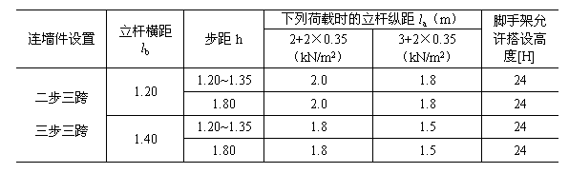
注：同表6.1.1－1
6．2 纵向水平杆、横向水平杆、脚手板
6．2．1 纵向水平杆的构造应符合下列规定：
（1） 纵向水平杆宜设置在立杆内侧，其长度不宜小于3跨；
（2） 纵向水平杆接长宜采用对接扣件连接，也可采用搭接。对、接、搭接应符合下列规定：
1） 纵向不平杆的对接扣件应交错布置：两根相邻纵向水平杆的接头不宜设置在同步或同跨内1；不同步或不同跨两个相邻接头在水平方向错开的距离不应小于500mm；各接头中心至最近主节点的距离不宜大于纵距的1/3（图6.2.1－1）；
2） 搭接长度不应小于1m，应等间距设置3个旋转扣件固定，端部扣件盖板边缘至搭接纵向水平杆杆端的距离不应小于100mm；
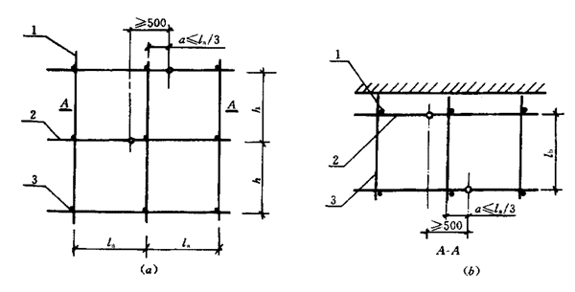
（a）接头不在同步内（立面）；（b）接头不在同跨内（平面）
1―立杆；2―纵向水平杆；3―横向水平杆
图6.2.1－1 纵向水平杆对接接头布置
3） 当使用冲压钢脚手板、木脚手板、竹串片脚手板时，纵向水平杆应作为横向水平杆的支座，用直角扣件固定在立杆上；当使用竹笆脚手板时，纵向水平杆应采用直角扣件固定在横向水平杆上，并应等间距设置，间距不应大于400mm（图6.2.1－2）。
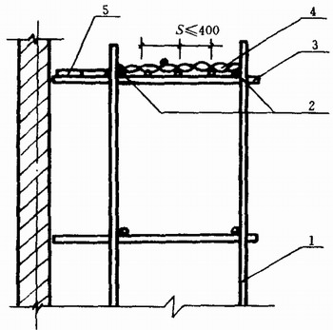
1―立杆；2―纵向水平杆；3―横向水平杆；4―竹笆脚手板；5―其它脚手板
图6.2.1－2 铺竹笆脚手板时纵向水平杆的构造
6．2．2 横向水平杆的构造应符合下列规定：
（1） 主节点处必须设置一根横向水平杆，用直角扣件扣接且严禁拆除。主节点处两个直角扣件的中心距不应大于150mm。在双排脚手架中，靠墙一端的外伸长度a（图5.2.4）不应大于0.4l，且不应大于500mm；
（2） 作业层上非主节点处的横向不平杆，宜根据支承脚手板的需要等间距设置，最大间距不应大于纵距的1/2；
（3） 当使用冲压钢脚手板、木脚手板、竹串片脚手板时，双排脚手架的横向水平杆两端均应采用直角扣件固定在纵向水平杆上；单排脚手架的横向水平杆的一端，应用直角扣件固定在纵向水平杆上，另一端应插入墙内，插入长度不应小于180mm。
（4） 使用竹笆脚手板时，双排脚手架的横向水平杆两端。应用直角扣件固定在立杆上；单排脚手架的横向水平杆的一端，应用直角扣件固定在立杆上，另一端应插入墙内，插入长度亦不应小于180mm。
6．2．3 脚手板的设置应符合下列规定：
（1） 作业层脚手板应铺满、铺稳，离开墙面120~150mm；
（2） 冲压钢脚手板、木脚手板、竹串片脚手板等，应设置在三根横向水平杆上。当脚手板长度小于2m时，可采用两根横向水平杆支承，但应将脚手板两端与其可靠固定，严防倾翻。此三种脚手板的铺设可采用对接平铺，亦可采用搭接铺设。脚手板对接平铺时，接头处必须设两根横向水平杆，脚手板外伸长应取130~150mm，两块脚手板外伸长度的和不应大于300mm（图6.2.3a）；脚手板搭接铺设时，接头必须支在横向水平杆上，搭接长度应大于200mm，其伸出横向水平杆的长度不应小于100mm（图6.2.3b）。
（3） 竹笆脚手板应按其主竹筋垂直于纵向水平杆方向铺设，且采用对接平铺，四个角应用直径1.2mm的镀锌钢丝固定在纵向水平杆上。
（4） 作业层端部脚手板探头长度应取150mm，其板长两端均应与支承杆可靠地固定。
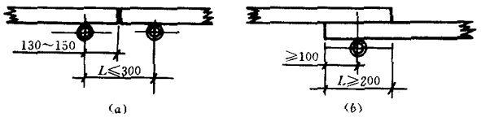
（a）脚手板对接；（b）脚手板搭接
图6.2.3 脚手板对接、搭接构造
6．3 立杆
6．3．1 每根立杆底部应设置底座或垫板。
6．3．2 脚手架必须设置纵、横向扫地杆。纵向扫地杆应采用直角扣件固定在距底座上皮不大于200mm处的立杆上。横向扫地杆亦应采用直角扣件固定在紧靠纵向扫地杆下方的立杆上。当产杆基础不在同一高度上时，必须将高处的纵向扫地杆向低处延长两跨与立杆固定，高低差不应大于1m。靠边坡上方的立杆轴线到边坡的距离不应小于500mm（图6.3.2）。
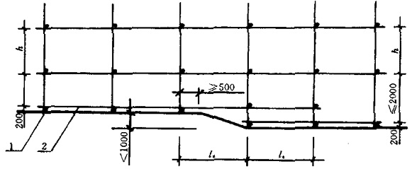
1―横向扫地杆；2―纵向扫地杆
图6.3.2 纵、横向扫地杆构造
6．3．3 脚手架底层步距不应大于2m（图6.3.2）。
6．3．4 立杆必须用连墙件与建筑物可靠连接，连墙件布置间距宜按本规范表6.4.1采用。
6．3．5 立杆接长除顶层顶步可采用搭接处，其余各层各步接头必须采用对接扣件连接。对接、搭接应符合下列规定：
（1） 立杆上的对接扣件应交错布置：两根相邻立杆的接头不应设置在同步内，同步内隔一根立杆的两个相隔接头在高度方向错开的距离不宜小于500mm；各接头中心至主节点的距离不宜大于步距的1/3；
（2） 搭接长度不应小于1m，应采用不少于2个旋转和扣件固定，端部扣件盖板的边缘至杆端距离不应小于100mm。
6．3．6 立杆顶端宜高出女儿墙上皮1m，高出檐口上皮1.5m。
6．3．7 双管立杆中副立杆的高度不应低于3步，钢管长度不应小于6m。
6．4 连墙件
6．4．1 连墙件数量的设置除应满足本规范第5.3节、第5.4.1、5.4.2条计算要求外，尚应符合表6.1的规定。
表6.4.1 连墙件布置最大间距
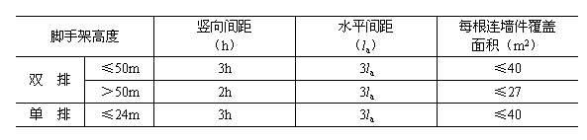
注：h——步距；l_{a}——纵距。
6．4．2 连墙件的布置应符合下列规定：
（1） 宜靠近主节点设置，偏离主节点的距离不应大于300mm；
（2） 应从底层第一步纵向水平杆处开始设置，当该处设置有困难时，应采用其它可靠措施固定；
（3） 宜优先采用菱形布置，也可采用方形、矩形布置；
（4） 一字型、开口型脚手架的两端必须设置连墙件，连墙件的垂直间距不应大于建筑物的层高，并不应大于4m（2步）。
6．4．3 对高度在24m以下的单、双排脚手架，宜采用刚性连墙件与建筑物可靠连接，亦可采用拉筋和顶撑配合使用的附墙连接方式。严禁使用仅有拉筋的柔性连墙件。
6．4．4 对高度24m以上的双排脚手架，必须采用刚性连墙件与建筑物可靠连接。
6．4．5 连墙件的构造应符合下列规定：
（1） 连墙件中的连墙杆或拉筋宜呈水平设置，当不能水平设置时，与脚手架连接的一端应下斜连接，不应采用上斜连接；
（2） 连墙件必须采用可承受拉力和压力的构造。采用拉筋必须配用顶撑，顶撑应可靠地顶在混凝土圈梁、柱等结构部位。拉筋应采用两根以上直径4mm的钢丝拧成一股，使用的不应少于2股；亦可采用直径不小于6mm的钢筋。
6．4．6 当脚手架下部暂不能设连墙件时可搭设抛撑。抛撑应采用通长杆件与脚手架可靠连接，与地面的倾角应在45°~60°之间；连接点中心至主节点的距离不应大于300mm。抛撑应在连墙件搭设后方可拆除。
6．4．7 架高超过40m且有风涡流作用时，应采取抗上升翻流作用的连墙措施。
6．5 门洞
6．5．1 单、双排脚手架门洞宜采用上升斜杆、平行弦杆桁架结构型式（图6.5.1），斜杆与地面的倾角α应在45°~60°之间。门洞桁架的型式宜按下列要求确定：
（1） 当步距（h）小于纵距（l_{a}）时，应采用A型；
（2） 当步距（h）大于纵距（l_{a}）时，应采用B型，并应符合下列规定：
1） h=1.8m时，纵距不应大于1.5mm；
2） h=2.0m时，纵距不应大于1.2mm。
6．5．2 单、双排脚手架门洞桁架的构造应符合下列规定：
（1） 单排脚手架门洞处，应在平面桁架（图6.5.1中ABCD）的每一节间设置一根斜腹杆；双排脚手架门洞处的空间桁架，除下弦平面外，应在其余5个平面内的图示节间设置一根斜腹杆（图6.5.1中1－1、2－2、3－3剖面）；
（2） 斜腹杆宜采用旋转扣件固定在与之相交的横向水平杆的伸出墙上，旋转扣件中心线至主节点的距离不宜大于150mm。当斜腹杆在1跨内跨越2个步距（图6.5.1A型）时，宜在相交的纵向水平杆处，增设一根横向水平杆，将斜腹杆固定在其伸出端上；
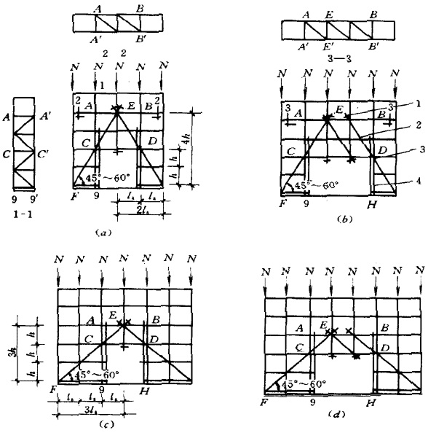
（a）挑空一根立杆（A型）；（b）挑空二根立杆（A型）；（c）挑空一根立杆（B型）；（d）挑空二根立杆（B型）；
1―防滑扣件；2―增设的横向水平杆；3―副立杆；4―主立杆
图6.5.1 门洞处上升斜杆、平行弦杆桁架
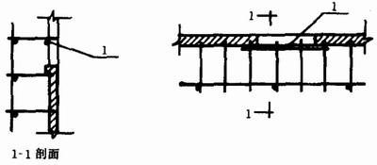
1－增设的纵向水平杆
图6.5.3 单排脚手架过窗洞构造
（3） 斜腹杆宜采用通长杆件，当必须接长使用时，宜采用对接扣件连接，也可采用搭接，搭接构造应符合本规范第6.3.5条的规定。
6．5．3 单排脚手架过窗洞时应增设立杆或增设一根纵向水平杆（图6.3.5）。
6．5．4 门洞桁架下的两侧立杆应为双管立杆，副立杆高度应高于门洞口1~2步。
6．5．5 门洞桁架中伸出上下弦杆的杆件端头，均应增设一个防滑扣件（图6.5.1），该扣件宜紧靠主节点处的扣件。
6．6 剪刀撑与横向斜撑
6．6．1 双排脚手架应设剪刀撑与横向斜撑，单排脚手架应设剪刀撑。
6．6．2 剪刀撑的设置应符合下列规定：
（1） 每道剪刀撑跨越立杆的根数宜按表6.6.2的规定确定。每道剪刀撑宽度不应小于4跨，且不应小于6m，斜杆与地面的倾角宜在45°~60°之间；
表6.6.2 剪刀撑跨越立杆的最多根数
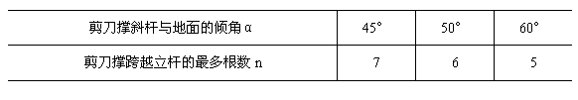
（2） 高度在24m以下的单、双排脚手架，均必须在外侧立面的两端各设置一道剪刀撑，并应由底至顶连续设置；中间各道剪刀撑之间的净距不应大于15m（图6.6.2）；
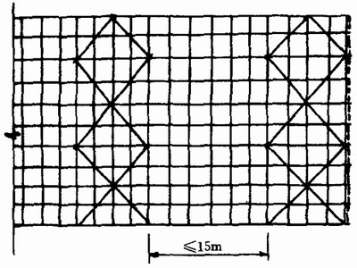
图6.6.2 剪刀撑布置
（3） 高度在24m以上的双排脚手架应在外侧立面整个长度和高度上连续设置剪刀撑；
（4） 剪刀撑斜杆的接长宜采用搭接，搭接应符合本规范第6.3.5条的规定；
（5） 剪刀撑斜杆应用旋转扣件固定在与之相交的横向水平杆的伸出端或立杆上，旋转扣件中心线至主节点的距离不宜大于150mm。
6．6．3 横向斜撑的设置应符合下列规定：
（1） 横向斜撑应在同一节间，由底至顶层呈之字型连续布置，斜撑的固定应符合本规范第6.5.2条第2款的规定；
（2） 一字型、开口型双排脚手架的两端均必须设置横向斜撑，中间宜每隔6跨设置一道；
（3） 高度在24m以下的封闭型双排脚手架可不设横向斜撑，高度在24m以上的封闭型脚手 架，除拐角应设置横向斜撑外，中间应每隔6跨设置一道。
6．7 斜道
6．7．1 人行并兼作材料运输的斜道的型式宜按下列要求确定：
（1） 高度不大于6m的脚手架，宜采用一字型斜道；
（2） 高度大于6m的脚手架，宜采用之字型斜道；
6．7．2 斜道的构造应符合下列规定：
（1） 斜道宜附着外脚手架或建筑物设置；
（2） 运料斜道宽度不宜小于1.5m，坡度宜采用1∶6，人行斜道宽度不宜小于1m，坡度宜采用1∶3；
（3） 拐弯处应设置平台，其宽度不应小于斜道宽度；
（4） 斜道两侧及平台外围均应设置栏杆及挡脚板。栏杆高度应为1.2m，挡脚板高度不应小于180mm；
（5） 运料斜道两侧、平台外围和端部均应按本规范第6.4.1~6.4.6条的规定设置连墙件；每两步应加设水平斜杆；应按本规范第6.6.2和6.6.3条的规定设置剪刀撑和横向斜撑。
6．7．3 斜道脚手板构造应符合下列规定：
（1） 脚手板横铺时，应在横向水平杆下增设纵向支托杆，纵向支托杆间距不应大于500mm；
（2） 脚手板顺铺时，接头宜采用搭接；下面的板头应压住上面的板头，板头的凸棱外宜采用三角木填顺；
（3） 人行斜道和运料斜道的脚手板上应每隔250~300mm设置一根防滑木条，木条厚度宜为20~30mm。
6．8 模板支架
6．8．1 模板支架立杆的构造应符合下列规定：
（1） 模板支架立杆的构造应符合本规范第6.3.1、6.3.2、6.3.3、6.3.5条的规定；
（2） 支架立杆应竖直设置，2m高度的垂直允许偏差为15mm；
（3） 设支架立杆根部的可调底座，当其伸出长度超过300mm时，应采用取可靠措施固定；
（4） 当梁模板支架立杆采用单根立杆时，立杆应设在梁模板中心线外，其偏心距不应大于25mm。
6．8．2 满堂模板支架的支撑设置应符合下列规定：
（1） 满堂模板支架四边与中间每隔四排支架立杆应设置一道纵向剪刀撑，由底至顶连续设置；
（2） 高于4m的模板支架，其两端与中间每隔4排立杆从顶层开始向下每隔2步设置一道水平剪刀撑；
（3） 剪刀撑的构造应符合本规范第6.6.2条的规定。
7 施工
7．1 施工准备
7．1．1 单位工程负责人应按施工组织设计中有关脚手架的要求，向架设和使用人员进行技术交底。
7．1．2 应按本规范第8.1.1~8.1.5条的规定和施工组织设计的要求对钢管、扣件、脚手板等进行检查验收，不合格产品不得使用。
7．1．3 经检验合格的构配件应按品种、规格分类，堆放整齐、平稳，堆放场地不得有积水。
7．1．4 应清除搭设场地杂物，平整搭设场地，并使排水畅通。
7．1．5 当脚手架基础下有设备基础、管沟时，在脚手架使用过程中不应开挖，否则必须采取加固措施。
7．2 地基与基础
7．2．1 脚手架地基与基础的施工，必须根据脚手架搭设高度、搭设场地土质情况与现行国家标准《地基与基础工程施工及验收规范》（GBJ 202）的有关规定进行。
7．2．2 脚手架底座底面标高宜于自然地坪50mm。
7．2．3 脚手架基础经验收合格后，应按施工组织设计的要求放线定位。
7．3 搭设
7．3．1 脚手架必须配合施工进度搭设，一次搭设高度不应超过相邻连墙件以上二步。
7．3．2 每搭完一步脚手架后，应按本规范表8.2.4的规定校正步距、纵距、横距及立杆的垂直度。
7．3．3 底座安放应符合下列规定：
（1） 底座、垫板均应准确地放在定位线上；
（2） 垫板宜采用长度不少于2跨、厚度不小于50mm的木垫板，也可采用槽钢。
7．3．4 立杆搭设应符合下列规定：
（1） 严禁将外径48mm与51mm的钢管混合使用；
（2） 相邻立杆的对接扣件不得在同一高度内，错开距离应符合本规范第6.3.5条的规定；
（3） 开始搭设立杆时应每隔6跨设置一根抛撑，直至连墙件安装稳定后，方可根据情况拆除；
（4） 当搭至有连墙件的构造点时，在搭设完该处的立杆、纵向水平杆、横向水平杆后，应立即设置连墙件；
（5） 顶层立杆搭接长度与立杆顶端伸出建筑物的高度应符合本规范第6.3.5、6.3.6条的规定。
7．3．5 纵向水平杆搭设应符合下列规定：
（1） 纵向水平杆的搭设应符合本规范第6.2.1条的构造规定；
（2） 在封闭型脚手架的同一步中，纵向水平杆应四周交圈，用直角扣件与内外角部立杆固定。
7．3．6 横向水平杆搭设应符合下列规定：
（1） 搭设横向水平杆应符合本规范第6.2.2条的构造规定；
（2） 双排脚手架横向水平杆的靠墙一端至墙装饰面的距离不宜大于100mm；
（3） 单排脚手架的横向水平杆不应设置在下列部位：
1） 设计上不允许留脚手眼的部位；
2） 过梁上与过梁两端成60°角的三角形范围内及过梁净跨度1/2的高度范围内；
3） 宽度小于1m的窗间墙；
4） 梁或梁垫下及其两侧各500mm的范围内；
5） 砖砌体的门窗洞口两侧200mm和转角处450mm的范围内；其它砌体的门窗洞口两侧300mm和转角处600mm的范围内；
6） 独立或附墙砖柱。
7．3．7 纵向、横向扫地杆搭设应符合本规范第6.3.2条的构造规定。
7．3．8 连墙件、剪刀撑、横向斜撑等的搭设应符合下列规定：
（1） 连墙件搭设应符合本规范第6.4节的构造规定。当脚手架施工操作层高出连墙件二步时，应采取临时稳定措施，直到上一层连墙件搭设完后方可根据情况拆除；
（2） 剪刀撑、横向斜撑搭设应符合本规范第6.6节的规定，并应随立杆、纵向和横向水平杆等同步搭设，各底层斜杆下端均必须支承在垫块或垫板上。
7．3．9 门洞搭设应符合本规范第6.5节的构造规定。
7．3．10 扣件安装应符合下列规定：
（1） 扣件规格必须与钢管外径（φ48或φ51）相同；
（2） 螺栓拧紧扭力矩不应小于40N·m，且不应大于65N·m；
（3） 在主节点处固定横向水平杆、纵向水平杆、剪刀撑、横向斜撑等用的直角扣件、旋转扣件的中心点的相互距离不应大于150mm；
（4） 对接扣件开口应朝上或朝内；
（5） 各杆件端头伸出扣件盖板边缘长度不应小于100mm。
7．3．11 作业层、斜道的栏杆和挡脚板的搭设应符合下列规定（图7.3.11）；
（1） 栏杆和挡脚板均应搭设在外立杆的内侧；
（2） 上栏杆上皮高度应为1.2m；
（3） 挡脚板高度不应小于180mm；
（4） 中栏杆应居中设。
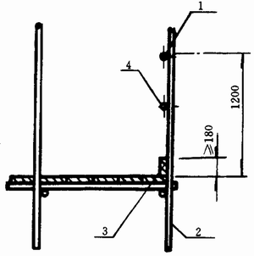
1―上栏杆；2―外立杆；3―挡脚板；4―中栏杆
图7.3.11 栏杆与挡脚板构造
7．3．12 脚手板的铺设应符合下列规定：
（1） 脚手架应铺满、铺稳，离开墙面120~150mm；
（2） 采用对接或搭接时均应符合本规范第6.2.3条的规定；脚手板探头应用直径3.2mm镀锌钢丝固定在支承杆件上；
（3） 在拐角、斜道平台口处的脚手板，应与横向水平杆可靠连接，防止滑支；
（4） 自顶层作业层的脚手板下计，宜每隔12m满铺一层脚手板。
7．3．13 模板支架搭设除应符合本规范第6.8节构造规定外，尚应符合现行国家标准《混凝土结构工程施工及验收规范》（GB 50204）的有关规定。
7．4 拆除
7．4．1 拆除脚手架的准备工作应符合下列规定：
（1） 应全面检查脚手架的扣件连接、连墙件、支撑体系等是否符合构造要求；
（2） 应根据检查结果补充完善施工组织设计中的拆除顺序和措施，经主管部门批准后方可实施；
（3） 应由单位工程负责人进行拆除安全技术交底；
（4） 应清除脚手架上杂物及地面障碍物。
7．4．2 拆除脚手架时，应符合下列规定：
（1） 拆除作业必须由上而下逐层进行，严禁上下同时作业；
（2） 连墙件必须随脚手架逐层拆除，严禁先将连墙件整层或数层拆除后再拆脚手架；分段拆除高差不应大于2步，如高差大于2步，应增设连墙件加固；
（3） 当脚手架拆至下部最后一根长立杆的高度（约6.5m）时，应先在适当位置搭设临时抛撑加固后，再拆除连墙件；
（4） 当脚手架采取分段、分立面拆除时，对不拆除的脚手架两端，应先按本规范第6.4.32条第4款、第6.6.3条第1、2款的规定设置连墙件和横向斜撑加固。
7．4．3 卸料时应符合下列规定：
（1） 各构配件严禁抛掷至地面；
（2） 运至地面的构配件应按本规范第8.1.2~8.1.5条的规定及时检查、整修与保养，并按品种、规格随时码堆存放。
8 检查与验收
8．1 构配件检查与验收
8．1．1 新钢管的检查应符合下列规定；
（1） 应有产品质量合格证；
（2） 应有质量检验报告，钢管材质检验方法应符合现行国家标准《金属拉伸试验方法》（GB/T 228）的有关规定，质量应符合本规范第3.1.1条的规定；
（3） 钢管表面应平直光滑，不应有裂缝、结疤、分层、错位、硬弯、毛刺、压痕和深的划道；
（4） 钢管外径、壁厚、端面等的偏差，应分别符合本规范表8.1.5的规定；
（5） 钢管必须涂有防锈漆。
8．1．2 旧钢管的检查应符合下列规定：
（1） 表面锈蚀深度应符合本规范表8.1.5序号3的规定。锈蚀检查应每年一次。检查时，应在锈蚀严重的钢管中抽取三根，在每根锈蚀严重的部位横向截断取样检查，当锈蚀深度超过规定值时不得使用；
（2） 钢管弯曲变形应符合本规范表8.1.5序号4的规定。
8．1．3 扣件的验收应符合下列规定：
（1） 新扣件应有生产许可证、法定检测单位的测试报告和产品质量合格证。当对扣件质量有怀疑时，应按现行国家标准《钢管脚手架扣件》（GB 15831）的规定抽样检测；
（2） 旧扣件使用前应进行质量检查，有裂缝、变形的严禁使用，出现滑丝的螺栓必须更换；
（3） 新、旧扣件均应进行防锈处理。
8．1．4 脚手板的检查应符合下列规定：
（1） 冲压钢脚手板的检查应符合下列规定：
1） 新脚手板应有产品质量
2） 尺寸偏差应符合本规范表8.1.5序号5的规定，且不得有裂纹、开焊与硬弯；
3） 新、旧脚手板均应涂防锈漆。
（2） 木脚手板的检查应符合下列规定：
1） 木脚手板的宽度不宜小于200mm，厚度不应小于50mm；其质量应符合本规范第3.3.3条的规定；腐朽的脚手板不得使用；
2） 竹笆脚手板、竹串片脚手板的材料应符合规范第3.3.4条的规定。
8．1．5 构配件的偏差应符合表8.1.5的规定。
表8.1.5 构配件的允许偏差
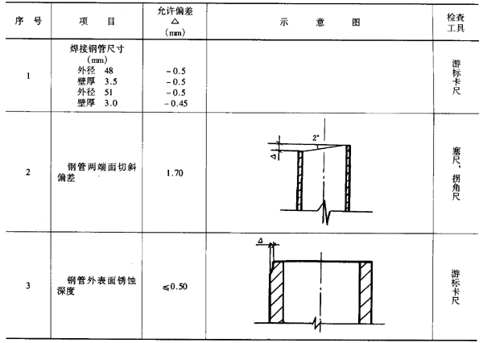
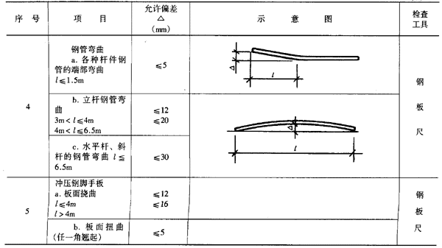
8．2 脚手架检查与验收
8．2．1 脚手架及其地基基础应在下列阶段进行检查与验收：
（1） 基础完工后及脚手架搭设前；
（2） 作业层上施加荷载前；
（3） 每搭设完10~13m高度后；
（4） 达到设计高度后；
（5） 遇有六级大风与大雨后；寒冷地区开冻后；
（6） 停用超过一个月。
8．2．2 进行脚手架检查、验收时应根据下列技术文件：
（1） 本规范第8.2.3~8.2.5条的规定；
（2） 施工组织设计及变更文件；
（3） 技术交底文件。
8．2．3 脚手架使用中，应定期检查下列项目：
（1） 杆件的设置和连接，连墙件、支撑、门洞桁架等的构造是否符合要求；
（2） 地基是否积水，底座是否松动，立杆是否悬空；
（3） 扣件螺栓是否松动；
（4） 高度在24m以上的脚手架，其立杆的沉降与垂直度的偏差是否符合本规范表8.2.4项次1、2的规定；
（5） 安全防护措施是否符合要求；
（6） 是否超载。
8．2．4 脚手架搭设的技术要求、允许偏差与检验方法，应符合表8.2.4的规定。
表8.2.4 脚手架搭设的技术要求、允许偏差与检验方法
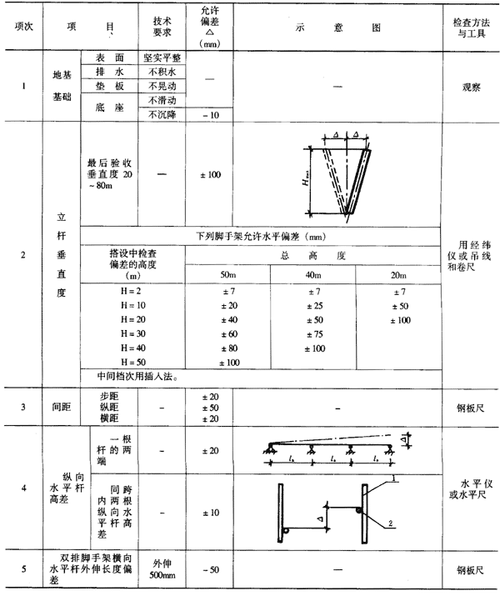
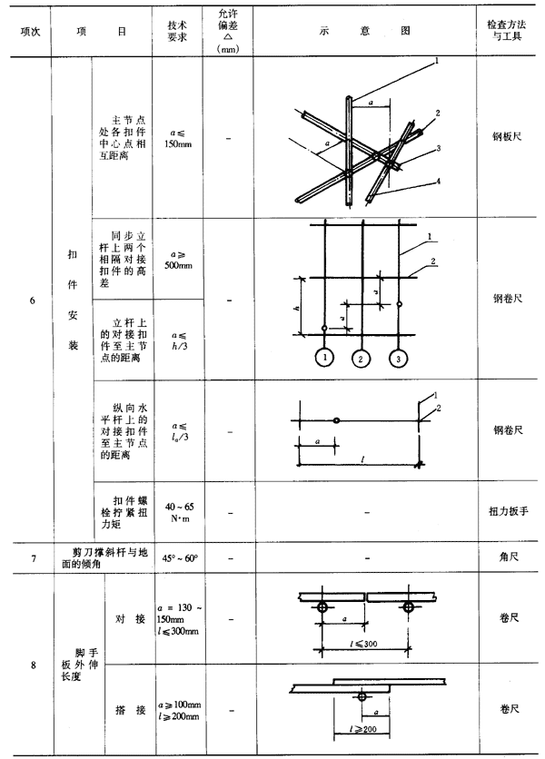
注：图中1―立杆；2―纵向水平杆；3―横向水平杆；4―剪刀撑。
8．2．5 安装后的扣件螺栓拧紧扭力矩应采用扭力板手检查，抽样方法应按随机分布原则进行。抽样检查数目与质量判定标准，应按表8.2.5的规定确定。不合格的必须重新拧紧，直至合格为止。
表8.2.5 扣件拧紧抽样检查数目及质量判定标准
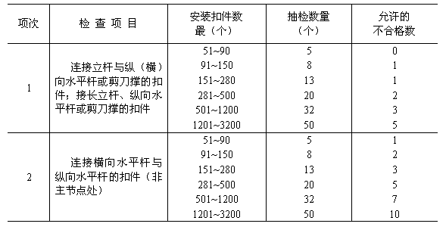
9 安全管理
9．0．1 脚手架搭设人员必须是经过按现行国家标准《特种作业人员安全技术考核管理规则》（GB 5036）考核合格的专业架子工。上岗人员应定期体检，合格者方可持证上岗。
9．0．2 搭设脚手架人员必须戴安全帽、系安全带、穿防滑鞋。
9．0．3 脚手架的构配件质量与搭设质量，应按本规范第8章的规定进行检查验收，合格后方准使用。
9．0．4 作业层上的施工荷载应符合设计要求，不得超载。不得将模板支架、缆风绳、泵送混凝土和砂浆的输送管等固定在脚手架上；严禁悬挂起重设备。
9．0．5 当有六级及六级以上大风和雾、雨、雪天气时应停止脚手架搭设与拆除作业。雨、雪后上架作业应有防滑措施，并应扫除积雪。
9．0．6 脚手架的安全检查与维护，应按本规范第8.2.2~8.2.5条的规定进行。安全网应按有关规定搭设或拆除。
9．0．7 在脚手架使用期间，严禁拆除下列杆件：
（1） 主节点处的纵、横向水平杆，纵、横向扫地杆；
（2） 连墙件。
9．0．8 不得在脚手架基础及其邻近处进行挖掘作业，否则应采取安全措施，并报主管部门批准。
9．0．9 临街搭设脚手架时，外侧应有防止坠物伤人的防护措施。
9．0．10 在脚手架上进行电、气焊作业时，必须有防火措施和专人看守。
9．0．11 工地临时用电线路的架设及脚手架接地、避雷措施等，应按现行行业标准《施工现场临时用电安全技术规范》（JGJ 46）的有关规定执行。
9．0．12 搭拆脚手架时，地面应设围栏和警戒标志，并派专人看守，严禁非操作人员入内。

附录A
扣件式钢管脚手架每米立杆承受的结构自重、常用构配件与材料自重、挡风系数
表A－1 φ48×3.5钢管脚手架每米立杆承受的结构自重标准值g_{k}（kN/m）
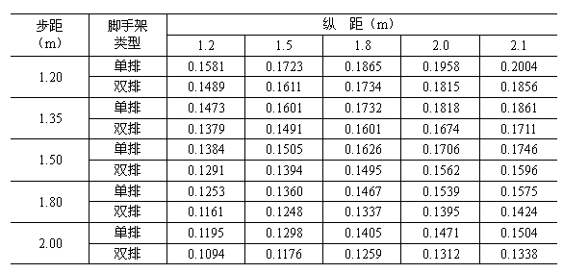
注：1．双排脚手架每米立杆承受的结构自重标准值是指内、外立杆的平均值；单排脚手架每米立杆承受的结构自重标准值系按双排脚手架外立杆等值采用；
2．当采用φ51×3钢管时，每米立杆承受结构自重标准值可按表中数值乘以0.96采用。
表A－2 常用构配件与材料、人员的自重
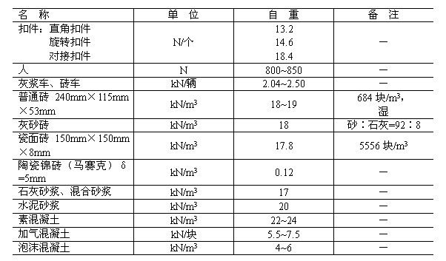
表A－3 敞开式单、双排扣件式钢管（φ48×3.5mm）脚手架的挡风系数φ值
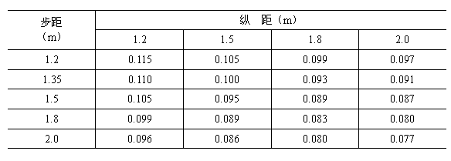
注：当采用φ51×3钢管时，表中系数乘以1.06。

附录B
钢管截面特性
表B 钢管截面特性
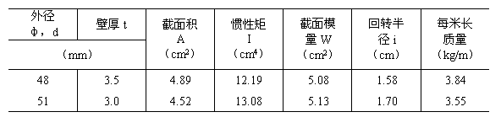

附录C
Q235－A钢轴心受压构件的稳定系数
表C 稳定系数φ表
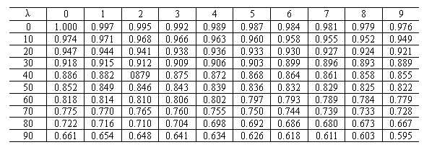
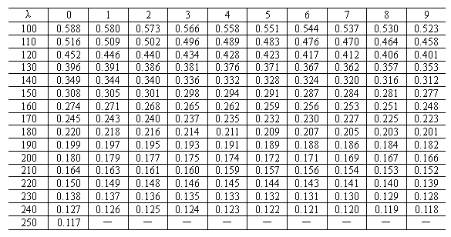
注：当λ＞250时，φ=7320/λ²
本规范用词说明
（1） 为便于在执行本规范条文时区别对待，对要求严格程度不同的用词说明如下：
1） 表示很严格，非这样做不可的：
正面词采用“必须”；
反面词采用“严禁”。
2） 表示严格，在正常情况下均应这样做的：
正面词采用“应”；
反面词采用“不应”或“不得”。
3） 表示允许稍有选择，在条件许可时首先应这样做的：
正面词采用“宜”；
反面词采用“不宜”。
表示有选择，在一定条件下可以这样做的，采用“可”。
（2）条文中指明应按其它有关标准执行的写法为“应按……执行”或“应符合……要求（或规定）”。

建筑施工扣件式钢管脚手架安全技术规范条文说明
1 总则
1．0．1 本条是扣件式钢管脚手架设计、施工时必须遵循的原则。
1．0．2 本条明确指出，本规范仅适用于工业与民用建筑施工用落地式（底撑式）单、双排扣件式钢管脚手架的设计与施工，以及水平混凝土结构工程施工中模板支架的设计与施工。同时还强调了单排脚手架不适用的范围，以利于保证安全。不适用的四种情况是按照现行国家标准《砌体工程施工及验收规范》（GB 50203）第2.0.12条的规定制定的，这些规定在部分省、市、建筑公司已编入操作规程中。
1．0．3~1．0．4 这是针对目前施工现场脚手架设计与施工中存在的问题而作的规定，旨在确保脚手架工程做到经济合理、安全可靠，最大限度地防止伤亡事故的发生。
1．0．5 关于引用标准的说明：
我国扣件式钢管脚手架使用φ48×3.5mm钢管绝大部分是焊接钢管，属冷弯薄壁型钢材，其材料设计强度f值与轴心受压构件的稳定系数φ值，应引用现行国家标准《冷弯薄壁型结构技术规范》（GBJ 18）。在其它情况采用热轧无缝钢管时，则应引用现行国家标准《钢结构设计规范》（GBJ 17）。
2 术语、符号
2．1 术语
本节术语所述脚手架各杆件的位置，示于图1。
2．2 符号
本规范的符合采用现行国家标准《工程结构设计基本术语和通用符号》（GBJ 132）的规定。
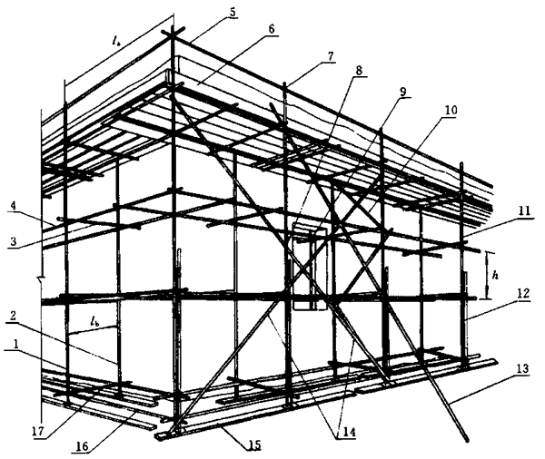
1―外立杆；2―内立杆；3―横向水平杆；4―纵向水平杆；5―栏杆；6―挡脚板；7―直角扣件；8―旋转扣件；9―连墙件；10―横向斜撑；11―主立杆；12―副立杆；13―抛撑；14―剪刀撑；15―垫板；16―纵向扫地杆；17―横向扫地杆；
图1 扣件式钢管脚手架各杆件位置。
3 构配件
3．1 钢管
3．1．1 本条规定的说明：
（1） 试验表明，脚手架的承载能力由稳定条件控制，失稳时的临界应力一般低于100N/mm²，采用高强度钢材不能充分发挥其强度，采用现行国家标准《碳素结构钢》中Q235－A级钢比较经济合理；
（2） 经几十年工程实践证明，采用电焊钢管能满足使用要求，成本比无缝钢管低。为此，在德国、英国的同类标准中也均采用。
3．1．2 本条规定的说明：
（1） 我国和英、日、德等国几十年的工程实践证明：直径48mm钢管具有使用性能好的特点，所以在各国的标准中都规定采用。鉴于目前仍有一些省、市建筑公司拥有相当数量直径51mm的钢管，从经济考虑不能禁止使用，只能逐步淘汰。建议已使用的单位不要再扩大使用量；
（2） 限制钢管的长度与重量是为确保施工安全，运输方便。
3．1．3 本条规定了钢管应具备的形状与表面质量，有利于确保钢管受力和立杆对接平衡。
3．2 扣件
3．2．1 本条的规定表明：本规范在现阶段暂不推荐钢板冲压扣件，其原因是这种扣件尚无标准，难以检查验收，而且盖板受力后又易产生变形，重复使用次数比可锻铸铁扣件少。
3．2．2 本条的规定旨在确保质量，因为我国目前各生产厂的扣件螺栓所采用的材质差异较大。检查表明，当螺栓扭力矩达70N·m时，大部分螺栓已滑丝不能使用。
3．3 脚手板
3．3．1 本条规定旨在便于现场搬运和使用安全。
4 荷载
4．1 荷载分类
4．1．1~4．1．3 本条采用的永久荷载（恒荷载）和可变荷载（活荷载）分类是根据现行国家标准《建筑结构荷载规范》（GBJ 9）第2.1.1条确定的。
在进行脚手架设计时，应根据施工要求，在施工组织设计文件中明确规定构配件的设置数量，且在施工过程中不能随意增加。脚手板粘积的建筑砂浆等引起的增重是不利于安全的因素，已在脚手架的设计安全度中统一考虑。
4．2 荷载标准值
4．2．1 对脚手架恒荷载的取值，说明如下：
（1） 对附录A表A－1的说明
每米立杆承受的结构自重标准值的计算条件如下：
1） 构配件取值；
每个扣件自重是按抽样408个的平均值加两倍标准差求得。
直角扣件：按每个主节点处二个，每个自重：13.2N/个；
旋转扣件：按剪刀撑每个扣接点一个，每个自重：14.6N/个；
对接扣件：按每6.5m长的钢管一个，每个自重：18.4N/个；
横向水平杆每个主节点一根，取2.2m长；
钢管尺寸：φ48×3.5mm，每米自重：38.4N/m。
2） 计算图形见图2。
由于单排脚手架立杆的构造与双排的外立杆相同，故每米立杆承受的结构自重标准值可按双排的外立杆等值采用。
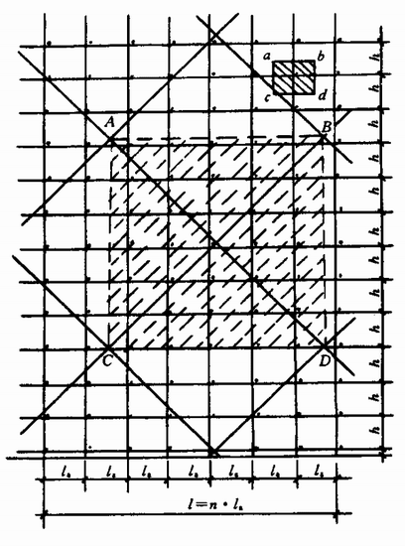
图2 每米立杆承受的结构自重标准计算图
为简化计算，双排脚手架每米立杆承受的结构自重标准值是采用内、外立杆的平均值。
（2） 对表4.2.1－1的说明
脚手板的自重，按分别抽样12~50块的平均值加两部标准差求得。
4．2．2 本条规定的施工均布活荷载标准值，主要是根据我国长期使用2kN/m²和2.7kN/m²的实际情况，并参考了国外同类标准的荷载系列，如德国为1、2、3kN/m²、英国为0.75、1.5、2.0、2.5、3.0kN/m²确定的。
4．2．3 对风荷载的规定说明如下：
（1） 现行国家标准《建筑结构荷载规范》规定的风荷载标准值中，还应乘以风振系数β_{z}，以考虑风压脉动对高层结构的影响。考虑到脚手架附着在主体结构上，故取β_{z}=1.0；
（2） 对基本风压w_{o}值乘以0.7修正系数，其根据是：
《建筑结构荷载规范》的基本风压w_{o}是根据重现期为30年确定的，而脚手架使用期较短，一般为2~5年，遇到强劲风的概率相对要小得多；0.7是参考英国脚手架标准（BS 5973－1981）计算确定；
（3） 脚手架的风荷载体型系数分布比较复杂，国内研究不多，仅广东省建筑施工设计研究所对广东国际大厦脚手架做过风洞实验。国外相关标准在脚手架风荷载计算方面也都未给出具体方法。
4．2．4 脚手架的风荷载体型系数μ_{s}主要按照现行国家标准《建筑结构荷载规范》的规定。
应该指出，脚手架上风荷载的作用比较复杂，目前的研究还很不够，尚待积累经验和科学试验，使确定的风荷载体型系数能满足各种情况的需要。
对附录A表A－3的说明：
敞开式扣件钢管脚手架的挡风系数是由下式计算确定：
φ=1.2A_{n}/l_{a}·h
式中 1.2——节点面积增大系数；
A_{n}——一步一纵距（跨）内钢管的总挡风面积A_{n}=（l_{a}+h+0.325 l_{a}h）d；
l_{a}——立杆纵距（m）；
h——立杆步距（m）；
0.325——脚手架立面每平方内剪刀撑的平均长度；
d——钢管外径（m）。
4．3 荷载效应组合
4．3．1 本条明确规定了脚手架的荷载效应组合，但未考虑偶然荷载，这是由于在本规范第9章中，已规定不容许撞击力等作用于脚手架，故本条不考虑爆炸力、撞击力等偶然荷载。
4．3．2 鉴于在立杆稳定性计算中，底层立杆的轴向力最大，起控制作用，而当基本风压在0.35kN/m²时，风荷产生的附加应力小于设计强度的5%，故可以忽略风荷载。
5 设计计算
5．1 基本设计规定
5．1．1~5．1．3 这几条所规定的设计方法与荷载分项系数等，均与现行国家标准《冷弯薄壁型钢结构技术规范》、《钢结构设计规范》一致。脚手架与一般结构相比，其工作条件具有以下特点：
（1） 所受荷载变异性较大；
（2） 扣件连接节点属于半刚性，且节点刚性大小与扣件质量、安装质量有关，节点性能存在较大变异；
（3） 脚手架结构、构件存在初始缺陷，如杆件的初弯曲、锈蚀，搭设尺寸误差、受荷偏心等均较大；
（4） 与墙的连接点，对脚手架的约束性变异较大。
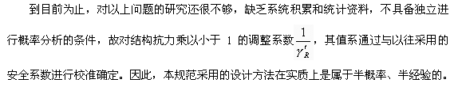
5．1．4 用扣件连接的钢管脚手架，其纵向或横向水平杆的轴线与立杆轴线在主节点上并不汇交在一点。当纵向或横向水平杆传荷载至立杆时，存在偏心距53mm（图3）。在一般情况下，此偏心产生的附加弯曲应力不大，为了简化计算，予以忽略。国外同类标准（如英、日、法等国）对此项偏心的影响也做了相同处理。由于忽略偏心而带来的不安全因素，本规范已在有关的调整系数中加以考虑（见5.3.1~5.3.4条说明）。
5．1．6 关于钢材设计强度取值的说明
本规范按《冷弯薄壁型钢结构技术规范》的规定，对Q235－A级钢的抗拉、抗压、抗弯强度设计值f取为：205N/mm²。这是对一般结构进行可靠度分析确定的。
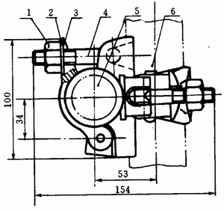
1―螺母；2―垫圈；3―盖板；4―螺栓；5―纵向水平杆；6―立杆
图3 直角扣件
5．1．7 表5.1.7给出的扣件抗滑承载力设计值，是根据现行国家标准《钢管脚手架扣件》规定的标准值除以抗力分项系数1.25得到的。
5．1．8 表5.1.8的容许挠度是根据现行国家标准《冷弯薄壁型钢结构技术规范》（GB J18）及《钢结构设计规范》（GB J17）的规定确定的。
5．1．9 本条规定立杆的容许长细比大于现行国家标准《钢结构设计规范》（GB J17）第5.3.7条规定的150，说明如下：
几十年来，我国和英、日、德等国一直采用直径为48mm、壁厚为3~4mm的钢管。搭设步距为1.8~2.0m的装修脚手架，其长细比用本规范第5.3.3条规定的计算长度系数计算均大于150（表1），若采用150就不能满足使用要求。为此，本条参考了英国同类标准BS5973－1981的规定，确定了表5.1.9给出的容许值。
由于其它压（拉）杆是按单根杆件进行验算，不能采用本规范表5.3.3给出的μ值，而取μ=1.27，这是按步距、纵距无数为2m+0.2m时，斜杆的长度在[λ]=250条件下计算确定。
表1 我国现有双排脚手架采用的长细比
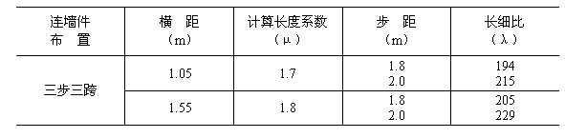
注：表中λ值未考虑计算长度附加系数k值（见本规范第5.3.5条）。
5．2 纵向水平杆、横向水平杆计算
5．2．1~5．2．4 对受弯构件计算规定的说明：
（1） 关于计算跨度取值，纵向水平杆取立杆纵距，横向水平杆取立杆横距，便于计算也偏于安全；
（2） 内力计算不考虑扣件的弹性嵌固作用，将扣件在节点处抗转动约束的有利作用作为安全储备。这是因为，影响扣件抗转动约束的因素比较复杂，如扣件螺栓拧紧扭力矩大小、杆件的线刚度等。根据目前所做的一些实验结果，提出作为计算定量的数据尚有困难；
（3） 纵向、横向水平杆自重与脚手板自重相比甚小，可忽略不计；
（4） 为保证安全可靠，纵、横向水平杆的内力（弯矩、支座反力）应按不利荷载组合计算。有关纵、横向水平杆在不利荷载组合下的内力计算方法可在建筑结构静力计算手册中直接查到；
（5） 横向水平杆计算简图中，本条规定外伸长度不超过500mm，在伸出长度上的荷载规定为300mm，这是根据我国施工工地的实示情况确定的。
图5.2.4的横向水平杆计算跨度，适用于施工荷载由纵向水平杆传至立杆的情况，当施工荷载由横向水平杆传至立杆时，作用在横向水平杆上的是纵向水平杆传下的集中荷载，应注意按实际情况计算。此图只说明横向水平杆计算跨度的确定方法。
在第5.2.1条中未列抗剪强度计算，是因为钢管抗剪强度不起控制作用。如φ48×3.5的Q235－A级钢管，其抗剪承载力为：
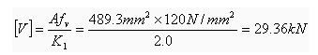
上式中K₁为截面形状系数。一般横向、纵向水平杆上的荷载由一只扣件传递，一只扣件的抗滑承载力设计值只有8.0kN，远小于[V]，故只要满足扣件的抗滑力计算条件，杆件抗剪力也肯定满足。
5．2．5 脚手板荷载和施工荷载是由横向水平杆（南方作法）或纵向水平杆（北方作法）通过扣件传给立杆。当所传递的荷载超过扣件的抗滑承载能力时，扣件将沿立杆下滑，为此必须计算扣件的抗滑承载力。立杆扣件所承受的最大荷载，应按其荷载传递方式经计算（或查建筑结构静力计算手册）确定。
5．3 立杆计算
5．3．1~5．3．4 考虑到扣件式钢管脚手架是受人为操作因素影响很大的一种临时结构，设计计算一般由施工现场工程技术人员进行，故所给脚手架整体稳定性的计算方法力求简单、正确、可靠。应该指出，第5.3.1条规定的立杆稳定性计算公式，虽然在表达形式上是对单根立杆的稳定计算，但实质上是对脚手架结构的整体稳定计算。因为公式5.3.3中的μ值是根据脚手架的整体稳定试验结果确定的。
现就有关问题说明如下：
（1） 脚手架的整体稳定
脚手架有两种可能的失稳形式：整体失稳和局部失稳。
整体失稳破坏时，脚手架呈现出内、外立杆与横向水平杆组成的横向框架，沿垂直主体结构方向大波鼓曲现象，波长均大于步距，并与连墙件的竖向间距有关。整体失稳破坏始于无连墙件的、横向刚度较差或初弯曲较大的横向框架（图4）。一般情况下，整体失稳是脚手架的主要破坏形式。
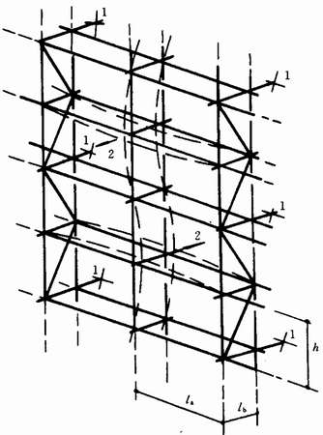
1―连墙件；2―失稳方向
图4 双排脚手架的整体失稳
局部失稳破坏时，立杆在步距之间发生小波鼓曲，波长与步距相近，内、外立杆变形方向可能一致，也可能不一致。
当脚手架以相等步距、纵距搭设，连墙件设置均匀时，在均布施工荷载作用下，立杆局部稳定的临界荷载高于整体稳定的临界荷载，脚手架破坏形式为整体失稳。当脚手架以不等步距、给距搭设，或连墙件设置不均匀，或立杆负荷不均匀时，两种形式的失稳破坏均有可能。
由于整体失稳是脚手架的主要破坏形式，故本条只规定了对整体稳定按公式（5.3.1－1）、（5.3.1－2）计算。为了防止局部立杆段失稳，本规范除在第6.3.3条中将底层步距限制在2m以下外，尚在本规范第5.3.5条中规定对可能出现的薄弱的立杆段进行稳定性计算。
（2） 关于脚手架立杆稳定性按轴心受压计算（5.3.1－1、2）的说明
1） 稳定性计算公式中的计算长度系数μ值，是反映脚手架各杆件对立杆的约束作用。本规范规定的μ值，采用了中国建筑科学研究院建筑机械化研究分院1964年~1965年和1986年~1988年、哈尔滨工业大学土木工程学院于1988年~1989年分别进行原型脚手架整体稳定性试验所取得的科研成果，其μ值在1.5~2.0之间。它综合了影响脚手架整体失稳的各种因素，当然也包含了立杆偏心受荷（初偏心e=53mm，图3）的实际工况。这表明按轴心受压计算是可靠的、简便的。
2） 关于施工荷载的偏心作用。施工荷载一般是偏心地作用于脚手架上，作业层下面邻近的内、外排立杆所分担的施工荷载并不相同，而远离作业层的内、外排立杆则因连墙件的支承作用，使分担的施工荷载趋于均匀。由于在一般情况下，脚手架结构自重产生的最大轴向力与由不均匀分配施工荷载产生的最大轴向力不会同时相遇，因此公式（5.3.1－1）、（5.3.1－2）的轴向力N值计算可以忽略施工荷载的偏心作用，内、外立杆可按施工荷载平均分配计算。
试验与理论计算表明，将3.0kN/m²的施工荷载分别按偏心与不偏心布置在脚手架上，得到的两种情况的临界荷载相差在5.6%以下，说明上述简化是可行的。
（3） 脚手架立杆计算长度附加系数k的确定
本规范采用《建筑结构设计统一标准》（GBJ 68）规定的“概率极限状态设计法”，而结构安全度按以往容许应力法中采用的经验安全系数K校准。K值为：强度K₁≥1.5，稳定K₂≥2.0。考虑脚手架工作条件的结构抗力调整系数值，可按承载能力极限状态设计表达式推导求得：
1） 对受弯构件：
不组合风荷载
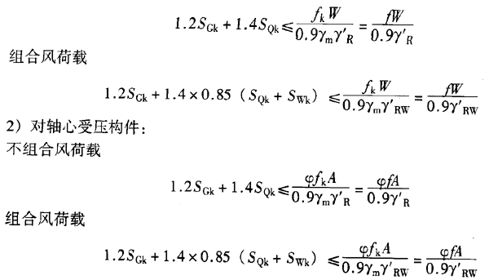
上列式中 S_{Gk}、S_{Qk}——永久荷载与可变荷载的标准值分别产生的内力和。对受弯构件内力为弯矩、剪力，对轴心受压构件为轴力；
S_{Wk}——风荷载标准值产生的内力；
f——钢材强度设计值；
f_{k}——钢材强度的标准值；
W——杆件的截面模量；
φ——轴心压杆的稳定系数；
A——杆件的截面面积；
0.9，0.2，1.4，0.85——分别为结构重要性系数，恒荷载分项系数，活荷载分项系数，荷载效应组合系数；
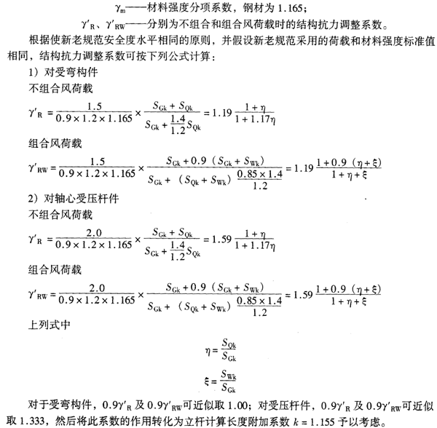
5．3．6 对本条规定说明如下：
公式（5.3.6－1，5.3.6－2）是根据公式（5.3.1－1，5.3.1－2）推导求得。
5．3．7 规定脚手架高度不宜超过50m的依据：
（1） 根据国内几十年的实践经验及对国内脚手架的调查，立杆采用单管的落地脚手架一般在50m以下。当需要的搭设高度大于50m时，一般都比较慎重地采用了加强措施，如采用双管立杆、分段卸荷、分段搭设等方法。国内在脚手架的分段搭设、分段卸荷方面已经积累了许多可靠、行之有效的方法和经验。
（2） 从经济方面考虑。搭设高度超过50m时，钢管、扣件的周转使用率降低，脚手架的地基基础处理费用也会增加。
（3） 参考国外的经验。美国、日本、德国等也限制落地脚手架的搭设高度：如美国为50m，德国为60m，日本为45m等。
本条提出的脚手架搭设高度限值[H]，是考虑到脚手架是施工现场搭设的临时结构，其结构安全度受人为因素影响很大，高度越高不安全隐患越大。为确保高层脚手架的安全，特按照英国标准《脚手架实施规范》（BS 5975－1982）第33.7.6条作此规定。
从安全和经济考虑，根据我国的历史经验，理论搭设高度H_{S}在25m及25m以下不考虑高度安全系数。
5．4 连墙件计算
国内外发生的脚手架倒塌事故，几乎都是由于连墙件设置不足或连墙件被拆掉而未及时补救引起的。为此，本规范把连墙件计算作为脚手架计算的重要部分。
5．4．1 关于公式（5.4.1）中N_{o}的取值，说明如下：
为起到对脚手架发生横向整体失稳的约束作用，连墙件应能承受脚手架平面外变形所产生的连墙件轴向力。此外，连墙件还要承受施工荷载偏心作用产生的水平力。
根据钢结构稳定理论，屈曲剪力可取压杆稳定承载力的2%，经对步距h=1.8m的常用脚手架进行计算，结果列于表2。
表2 连墙件承受的轴向力
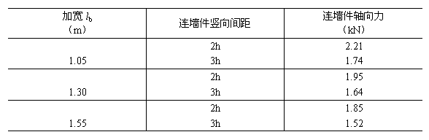
施工荷载偏心作用产生的水平力比较复杂，主要与施工荷载偏心大小、脚手架连墙件竖向间距有关。由于对施工荷载偏心情况缺少调查统计资料，难以给出水平力数值，故考虑其作用，与连墙件轴向力合在一起暂取N_{o}。
5．5 立杆地基承载力计算
5．5．1 公式（5.5.1）是根据现行国家标准《建筑地基础设计规范》（GBJ 7）规定确定的。脚手架系临时结构，故本条只规定对立杆进行地基承载力计算，不必进行地基变形验算。
考虑到地基不均匀沉降将危及脚手架安全，因此，在第8.2.3条中规定了对脚手架沉降进行经常检测。
5．5．2~5．5．3 本条对立杆地基承载力设计值规定的调整系数，是参考英国标准BS 5975－1982第33条的规定确定的。
由于立杆基础（底座、垫板）通常置于地表面，地基承载力设计值容易受外界因素的影响而下降，故立杆的地基计算应与永久建筑的地基计算有所不同。为此，在英国标准中，对立杆地基计算作了一些特殊的规定，即采用调整系数对地基承载力设计值予以折减，以保证脚手架安全。
5．6 模板支架计算
5．6．2 长期以来，我国施工现场普遍采用扣件与钢管搭设水平结构（楼板、梁、阳台）的混凝土模板支架。
为保证扣件式钢管模板支架的稳定性，支架立杆的计算长度是借鉴英国标准《脚手架实施规范》（BS 5975－1982）第46.2条的规定。该规定将立杆上部伸出段按悬臂考虑，这有利于限制施工现场任意增大伸出长度。若伸出长度为0.3m，则计算长度为l_{o}=h+2×0.3=h+0.6，当步距h=1.8时，则l_{o}-2.4m，其计算长度系数μ=2.4/1.8=1.333，比目前通常取μ=1的值提高33.3%，对保证支架稳定有利。
6 构造要求
6．1 常用脚手架设计尺寸
6．1．1 对表6.1.1－1、6.1.1－2的说明：
（1） 横距、步距是参考我国长期使用的经验值；
（2） 横距（横向水平杆跨度）、纵距（纵向水平杆跨度）是根据一层作业层上的施工荷载按本规范第5.2.1~5.2.5条的公式计算，取计算结果中能满足强度、挠度、抗滑三项要求的最小跨度值，偏于安全；
（3） 脚手架设计高度是根据公式（5.3.6－1）、（5.3.7）计算，采用计算结果中的最小高度值，偏于安全。
6．2 纵向水平杆、横向水平杆、脚手板
6．2．1 本条规定的纵向水平杆对接接头错开距离，是采用英国标准BS 5973－1981“13.2”的规定；对搭接长度的规定与立杆相同，但中间比立杆多一个旋转扣件，以防止上面搭接杆在竖向荷载作用下产生过大的变形；对于铺设竹笆脚手板的纵向水平设置规定，是根据现场使用情况提出的。
纵向水平杆设在立杆内侧，可以减小横向水平杆跨度，接长立杆和安装剪刀撑时比较方便，对高处作业更为安全。
6．2．2 本条规定在主节点处严禁拆除横向水平杆，这是因为，它是构成脚手架空间框架必不可少的杆件。现场调查表明，该杆挪动他用的现象十分普遍，致使立杆的计算长度成倍增大，承载能力下降。这正是造成脚手架安全事故的重要原因之一。
6．2．3 本条规定脚手板的对接和搭接尺寸，旨在限制探头板长度，以防脚手板倾翻或滑脱。尺寸是参考日本标准《安全标准》第563条的规定。
6．3 立杆
6．3．2 本条规定设置扫地杆，是吸收了我国和英、日、德等国的经验。
6．3．4 本条规定设置连墙件，不仅是为防止脚手架在风荷和其它水平力作用下产生倾覆，更重要的是它对立杆起中间支座的作用。试验证明：增大其竖向间距（或跨度）使立杆的承载能力大幅度下降。这表明连墙件的设置对保证脚手架的稳定性至关重要。为此，在英、日、德等国的同类标准中也有严格的规定。
6．3．5 脚手架立杆采用对接接长，传力明确，没有偏心，可提高承载能力。试验表明；一个对接口件的承载能力比搭接的承载能力大2.14倍。
6．3．7 本条规定是根据试验结果提出，是使副立杆能分担部分轴向力而提出的最低高度。
6．4 连墙件
6．4．1 对表6.4.1的说明
表中规定的尺寸与连墙件按2步3跨、3步3跨设置，均是适应于本规范表5.3.3立杆计算长度系数的应用条件，可在计算立杆稳定性时取用。
6．4．2 对连墙件设置位置规定的说明：
（1） 限制连墙件偏离主节点的最大距离300mm，是参考英国标准BS 5973－1981“9.6”的规定。只有连墙件在主节点附近方能有效地阻止脚手架发生横向弯曲失稳或倾覆，若远离主节点设置连墙件，因立杆的抗弯刚度较差，将会由于立杆产生局部弯曲，减弱甚至起不到约束脚手架横向变形的作用。调研中发现，许多连墙件设置在立杆步距的1/2附近，这对脚手架稳定是极为不利的。必须予以纠正。
（2） 由于第一步立柱所承受的轴向力最大，是保证脚手架稳定性的控制标件。在该处设连墙件，也就是增设一个支座，这是从构造上保证脚手架立杆局部稳定性的重要措施之一。
（3） 若一字型、开口型脚手架两端不与主体结构相连，就相当于自由边界而成为薄弱环节。将其两端与主体结构加强连接，再加上横向斜撑的作用，可对这类脚手架提供较强的整体刚度。
6．4．3~6．4．6 这几条规定是总结了国内一些成熟的经验，并吸收了国外标准中的规定。但由于调研不够广泛，可能沿有更好的未总结在内，有待修改时补充。
6．5 门洞
6．5．1 对门洞型式与选型条的说明：
我国脚手架过门洞处的结构形式，以采用落地式斜杆支撑1~2根架空立杆为主，英、法等国则用门式桥架（图5）。
考虑到我国搭设门洞的习惯，并能增大门洞空间的使用面积和有一个较为简便、统一的验算方法，特列出图6.5.1供选择。门洞采用图6.5.1所示落地式支撑，能减少两侧边立杆的荷载，并可将图中的矩形平面ABCD作为上升式斜杆的平行弦杆桁架计算。
6．5．5 本条规定是为防止杆件从扣件中滑脱，以保证门洞桁架安全可靠。
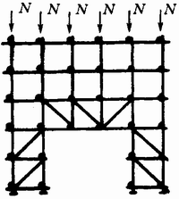
图5 英、法等国过门洞的结构形式
6．6 剪刀撑与横向斜撑
6．6．1~6．6．3 这三条规定是在总结我国经验的基础上，参考了英、美、德等国脚手架标准的规定提出的。这些规定，对提高我国现有扣件式钢管脚手架支撑体系的构造标准，对加强脚手架整体稳定、防止安全事故的发生将起重要的作用。具体说明如下：
（1） 根据实验和理论分析，脚手架的纵向刚度远比横向刚度强的多，一般不会发生纵向整体失稳破坏。设置了纵向剪刀撑后，可以加强脚手架结构整体刚度和空间工作，以保证脚手架的稳定。
对纵向剪刀撑作用大小的分析表明：若连接立杆太小，则纵向支撑刚度较差，故对剪刀撑跨越立杆的根数作了规定。
由于纵向剪刀撑斜杆较长，如不固定在与之相交的立杆或横向水平杆伸出端上，将会由于刚度不足先失去稳定。为此在设计时，应注意计算纵向剪刀撑斜杆的长细比，使其不超过本规范表5.1.9的规定。
（2） 设置横向斜撑可以提高脚手架的横向刚度，并能显著提高脚手架的稳定承载力。
静力模拟试验表明：对于一字型脚手架，两端有横向斜撑（之字形），外侧有剪刀撑时，脚手架的承载能力可比不设的提高约20%。
6．7 斜道
6．7．1~6．7．3 这三条对斜道构造的规定，主要是总结国内工程的实践经验制定的。
6．8 模板支架
6．8．1 采用英国标准《脚手架实施规范》（BS 5975－1982）第49.2.3条的规定。
6．8．2 根据我国多年行之有效的实践经验提出。
7 施工
7．1 施工准备
7．1．1 本条规定是为了明确岗位责任制，促进架子工程的设计和施工组织设计在具体施工实施过程中得到认真严肃的贯彻。
7．1．2~7．1．5 这几条规定是为了加强现场管理，杜绝不合格产品进入现场，否则在脚手架工程中会造成隐患和事故。
7．2 地基与基础
本节明确规定了脚手架地基标高及其基础施工的依据和标准，是保证脚手架工程质量的重要环节。
7．3 搭设
7．3．1 为保证脚手架搭设中的稳定性，本条规定了一次搭设高度的限值。
7．3．2 规定脚手架搭设中允许偏差检查的时间，有利于防止累计误差超过允许偏差，难以纠正。
7．3．3 本条规定的技术要求有利于脚手架立杆受力和沉降均匀。
7．3．4~7．3．10 这7条规定是根据本规范第6章有关构造要求提出的具体操作规定，说明如下：
（1） 在第7.3.6条3款中规定搭设单排脚手架横向水平杆的位置，是采用现行国家标准《砌体工程施工及验收规范》（GB 50203）第2.0.12条的规定。
（2） 在7.3.10条2款中规定扣件螺栓的拧紧扭力矩采用40~65N·m，是根据1986年对北京、上海、广州、深圳4个城市14个高层脚手架1230个螺栓拧紧扭力矩的抽测结果确定。
7．4 拆除
7．4．1 本条规定了拆除脚手架前必须完成的准备工作和具备的技术文件。
7．4．2 本条明确规定了脚手架的拆除顺序及其技术要求，有利于拆除中保证脚手架的整体稳定性。
8 检查与验收
8．1 构配件检查与验收
8．1．1 对新钢管允许偏差值的说明：
表8.1.5序号1的外径与壁厚允许偏差是根据现行国家标准《低压流体输送有焊接钢管》（GB/T 3092）、《直缝电焊钢管》（GB/T 13793）中的规定：外径为10~48mm的钢管，外径允许偏差为±0.5mm，外径为51mm的钢管，允计偏差为±1%；对于钢管壁厚为3与3.5mm时允许正偏差均为+12%，允许负偏差均为－15%。考虑到各种钢管的外径、壁厚的允许正偏差对受力性能有利，故仅限定了允许负偏差。
8．1．2 对旧钢管的检查项目与允许偏差值的说明：
（1） 使用旧钢管时主要应检查有无严重鳞皮锈。检查锈蚀深度时，应先除去锈皮再量深度；
（2） 表中8.1.5中序号3的规定，是考虑锈蚀深度不应大于壁厚允许偏差确定的；
（3） 表8.1.5序号4中规定的根据；
1） 各种钢管的端部弯曲在1.5m长范围内限制允许偏差△≤5mm，以限制初始弯曲对立杆受力影响及纵向水平杆的水平程度；
2） 立杆钢管弯曲（初始弯曲）的允许偏差值△是参考了英国标准（BS 5975－1982）“49.2.4”的规定，并考虑我国建筑施工企业施工现场的管理水平，按3/1000确定的，以限制初始弯曲过大，影响立杆承载能力；
3） 水平杆、斜杆为非受压杆件，故放宽允许偏差值△，按4.5/1000考虑，以6.5m计，△≤30mm。
8．1．4 对脚手板的检查项目与允许偏差值的说明：
（1） 定型钢脚手板的板面扭曲允许偏差是指任一角的挠起，表8.1.5序号5中的允许偏差值是按冶金部《定型钢跳板制作质量标准》的规定确定的；
（2） 其它脚手板因材料、构造多样，尚无统一质量标准，故仅对材质、安全上提出笼统要求。
8．2 脚手架检查与验收
8．2．1、8．2．3 这两条规定，是采用英国标准BS 5973－1981“20”、BS 5973－1982“50”中的有关规定。
8．2．2 为提高施工企业管理水平，防患于未然，明确责任，提出了脚手架工程检查验收时应具备的文件。
8．2．4 对表8.2.4的说明：
（1） 关于产杆垂直度的允许偏差
立杆安装垂直度允许偏差值的规定，关系到脚手架的安全与承载能力的发挥。为使其允许差值符合安全、经济和实际可能的原则，我们除组织力量实测外，并函调19个城市24个建筑公司的54个扣件式钢管脚手架工程，其高度多数在45m以下，个别为75m。共收集数据1811个。
通过用数理统计方法分析，将偏差数据按架高5m分档，逐档绘制了直方图，除最高的两个档次图形接近正态分布外，其余档次可认为服从威布尔分布（用直线拟合时，拟合得不太好的占3/11，用X²检验法确定其置信度时，判断为可以接受者占5/7，拒绝接受者占2/7）。经研究，确定不同总高的脚手架在最后验收时的垂直度允许偏差值均为100mm，如表8.2.4项次2的上半部表。在搭设过程中，每10m检查一次，其允许偏差按最后验收的相对比值计算而得。保证了最后的控制数值。从国内实测数据分析可知，所规定的允许偏差值是代表国内21个城市中许多建筑企业搭设质量的平均先进水平的。
（2） 关于间距的允许偏差
根据现场实测调查，一般均可作到。
（3） 关于纵向水平杆高差的允许偏差
纵向水平杆水平度的允许偏差值关系到结构的承载力（立杆的计算长度）、施工安全（架上推车）等。
通过对国内24个建筑公司的32个脚手架实测，共取得数据61个。统计表明，有91.8%的实测水平度偏差值均在±20mm以内，最大值为56mm，最小值为1mm；
（4） 项次5是为了防止横向水平杆顶墙不便操作，故不允许有正偏差。
8．2．5 本条明确地规定了扣件螺栓扭力矩抽样检查数目与质量判定标准，有利于保证脚手架安全。
表8.2.5是根据《逐批检查计数抽样程序及抽样表》制定的。
9 安全管理
9．0．4 本条的规定旨在防止脚手架因超载而影响安全施工。条文中规定的内容是通过调研，对工地实际存在的问题提出的。
9．0．5 大于六级的大风停止高处作业的规定是按照现行行业标准《建筑施工高处作业安全技术规范》（JGJ 80）中第2.0.7条的规定。

